**Дата:** 10.11.2021 **Клас:** 4-Б(2 група) **Предмет :** Українська мова

**Вчитель:** Глуговська Л.Г.

**Тема.** Визначаю початкову форму іменників.

Опорний конспект для учнів

1. **Вступна частина.**
2. Емоційне налаштування.



2. Хвилинка каліграфії.

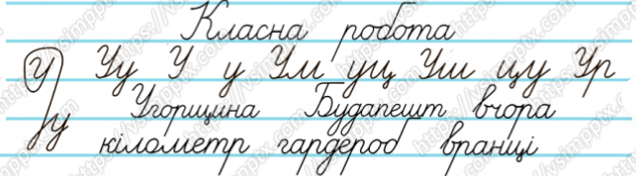

**ІІ. Основна частина.**

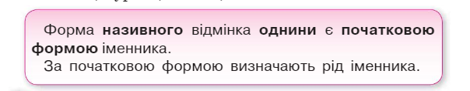

**2. Робота за підручником.**

* Вправа 1 стр.41 (письмово)

Допоможи Ґаджикові визначити і записати початкову форму поданих іменників. Для цього скористайся правилом.

* Вправа 2 стр.41 (усно)

Спиши словосполучення. Підкресли іменники. Усно постав їх у початковій формі й познач рід.

* Вправа 3 стр.41 (письмово)

Прочитай повідомлення угорських школярів. Спиши текст, розкривши дужки. Підкресли іменники в називному відмінку і познач закінчення.

* Вправа 4 стр.41 (усно)

Пригадай, як називається найбільше озеро в Україні. Перевір себе, склавши слово з пазлів. Розкажи угорським школярам повідомлення про нього (3–4 речення).

* Вправа 5 стр.42 (письмово)

Прочитай, як звучать угорською мовою ввічливі слова. Зроби висновок, чи схожі угорська й українська мови. Випиши з українських висловів іменники і познач закінчення.

* Вправа 6 стр.42 (усно)

Прочитай, чим пишаються угорці. Постав виділені іменники в початковій формі й назви закінчення.

**ІІІ. Заключна частина.**

Домашнє завдання:

1. Повторення правил стр.38 та стр.41

2. Вправа 7 стр. 42 (письмово)

**Надіслати виконані вправи на Вайбер (0964124047) – Людмила Григорівна або на Human.**